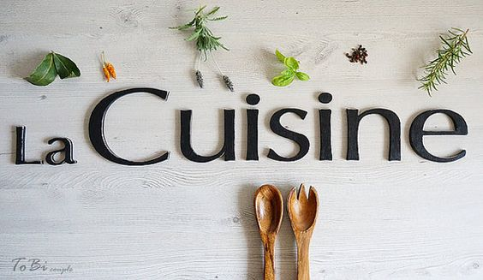
Mots/Phrases de CUISINE que tu connais déjà  Utilisez votre mémoire et expérience!  Ex: le pain | Mots/Phrases de CUISINE DE THANKSGIVING  Utilisez un dictionnaire ou Word Reference!  Ex: la dinde

